**Как научить детей контролировать свои эмоции**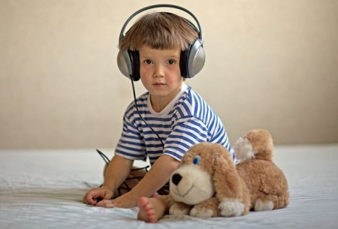

***Обозначьте четкие стандарты поведения.***

Ребенок должен иметь четкие критерии для оценки своих действий. Например, если его поведение наносит вред ему, другим людям или окружающей среде, то он обязан остановиться и подумать, что делает не так. Когда правила не установлены или трудны для понимания, детям очень сложно себя контролировать.

***Постоянно будьте «на связи» с ребенком.*** Пристальное внимание к ребенку позволит вам вовремя его успокоить, и тем самым облегчит вашу педагогическую задачу.

***Дайте ребенку возможность расслабиться.*** Внутренне напряжение мешает продуктивному обучению. Очень важно дать ребенку расслабиться перед педагогическим воздействием. Создайте для него в доме «успокоительное пространство» из любимых книг, рисунков или других вещей, которые его радуют и, следовательно, успокаивают.

Если ваш ребенок слишком расстроен, чтобы успешно заниматься с вами – дайте ему время успокоиться.

***Закрепляйте достижения.***

Родители чаще всего забывают о завершающем, самом важном этапе эмоционального воспитания – регулярной «тренировке» полученных навыков «укрощения» сильных эмоций в повседневной жизни. Рекомендуется постоянно проводить со своим ребенок «разбор полетов» по каждому чрезмерному волнению и учить «наизусть» те слова, интонации и действия, которые помогли его преодолеть.

**Стратегии для контроля над эмоциональным состоянием**

* ***Счет про себя.*** *Скажите ребенку закрыть глаза и мысленно досчитать до 10 или 15.*
* ***Хобби.*** *Учите его навыкам досуга или хобби, которыми можно заняться, когда начинается нервное перенапряжение и «нужно взять перерыв». Возможные примеры: собирание пазла, нанизывание бусин на нитку или складывание одежды (успокаивает некоторых детей и очень полезный жизненный навык сам по себе).*
* ***Медитативное глубокое дыхание.*** *Научите ребенка глубокому дыханию, когда он или она делает глубокий вдох, говоря «Спокойно», а потом очень медленно делает выдох, говоря «Злость прочь». Повторить.*
* ***Мышечная релаксация.*** *Специальные упражнения, когда нужно на несколько секунд очень сильно напрягать, а потом на несколько секунд расслаблять различные группы мышцы, начиная от ступней и до головы. Напрягите группу мышц как можно сильнее и держитесь так секунды три, затем отпустите и расслабьте мышцы. Повторить.*
* ***Физические упражнения.*** *Прогуляться, сделать упражнения из йоги, побегать по беговой дорожке, десять раз прыгнуть через скакалку.*
* ***Переключение.*** *Дайте ребенку несложное задание, которое требует простой физической активности, но никак не связано с речью (даже вербальные дети могут терять способность к устной речи от эмоционального напряжения). Возможные примеры: раскрашивание, надувание мыльных пузырей, сжатие предметов, сортировка предметов, раскладывание кубиков в коробку и так далее.*
* ***Написать или нарисовать, что ты чувствуешь****. Поощряйте ребенка написать, как он себя чувствует, или изобразить это с помощью рисунка.*
* ***Быстро/медленно.*** *Дайте ребенку задание выполнять простые движения очень быстро, а затем очень медленно. Например, потереть руки друг о друга, сжать ноги руками, сжимать и разжимать кулаки и так далее.*
* ***Только шепот.*** *Сесть (или лечь) в темном помещении рядом с ребенком и говорить только шепотом. Возможно, ребенку лучше лечь на подушки на полу или на напольный мешок.*
* ***Ритмичные движения.*** *Попрыгать на гимнастическом мяче, покачаться, походить туда-сюда, покачаться на качелях (очень важно проявлять осторожность и никогда не предлагать эти занятия после проблемного поведения, чтобы ребенок не начал демонстрировать его для того, чтобы получить доступ к ним).*

Естественная реакция ребенка, как и любого человека – противостоять любым формам контроля над своими чувствами. **Управление детским гневом: тонкая настройка вместо подавления!!!**